Temat: Wysyłać czy udostępniać

WYSYŁANIE WIADOMOŚCI Z ZAŁĄCZNIKAMI
Wyobraź sobie, że jesteś autorem serii zdjęć z jakiegoś wydarzenia, w którym miał uczestniczyć również twój kolega, ale z ważnych przyczyn nie mógł. W związku z tym chcesz udostępnić mu kilka fotografii. Jednym z możliwych rozwiązań w takiej sytuacji jest wysłanie wiadomości e-mail z załączonymi zdjęciami. Jak to zrobić?
- Otwórz stronę outlook.live.com/owa i zaloguj się do swojego konta pocztowego.
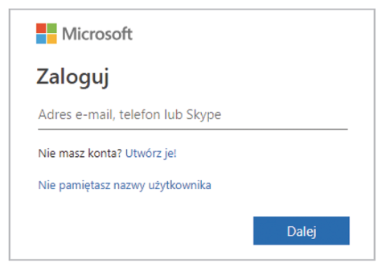
- W oknie Poczta Outlook kliknij przycisk Nowe .
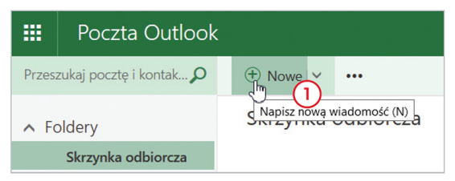
- W polu Do wpisz adres odbiorcy lub wybierz go z listy kontaktów .
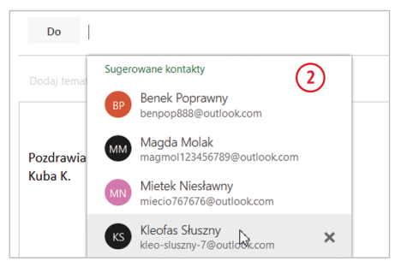
- Wpisz temat i treść wiadomości.
- Załącz wybrane zdjęcia – kliknij Dołącz → Komputer .
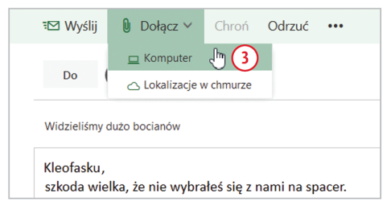
- W oknie Wysyłanie pliku przejdź do folderu, w którym przechowujesz zdjęcia, zaznacz te fotografie, które chcesz przesłać koledze, i kliknij przycisk Otwórz .
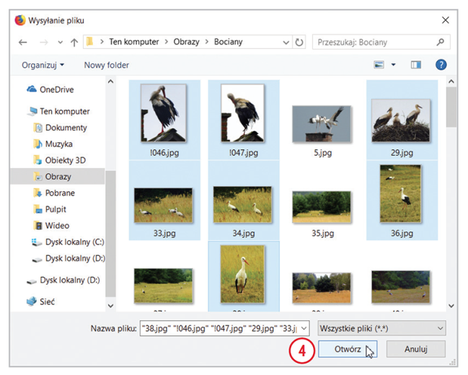

- Na koniec kliknij przycisk Wyślij .
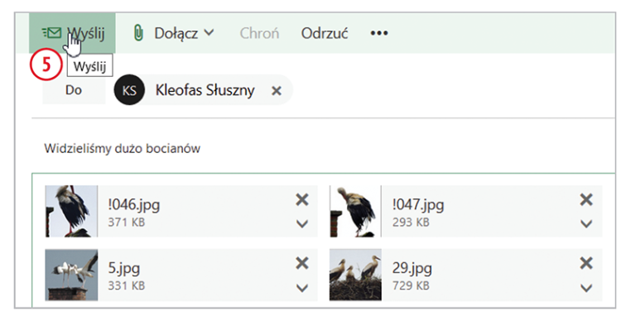

UDOSTĘPNIANIE I PRZESYŁANIE DUŻYCH PLIKÓW
Serwery obsługujące pocztę elektroniczną stosują pewne ograniczenia dotyczące załączników do wiadomości e-mail – zarówno jeśli chodzi o łączną objętość załączników, jak i liczbę załączonych plików. Nawet jeśli usługodawca daje dużą swobodę co do ogólnej objętości i liczby załączanych plików, może się okazać, że usługodawca odbiorcy znacznie ogranicza tę możliwość. Oczywiście, możesz wysłać do odbiorcy serię wiadomości, do których będziesz dołączać kolejne załączniki, ale nie jest to dobre rozwiązanie, ponieważ powoduje ono przeładowanie skrzynki odbiorczej adresata oraz spowolnienie przepływu danych przez sieć. Co w takim razie można zrobić? W internecie istnieje wiele serwerów umożliwiających przesyłanie dużej liczby plików o dużej objętości, a wśród nich WeTransfer.
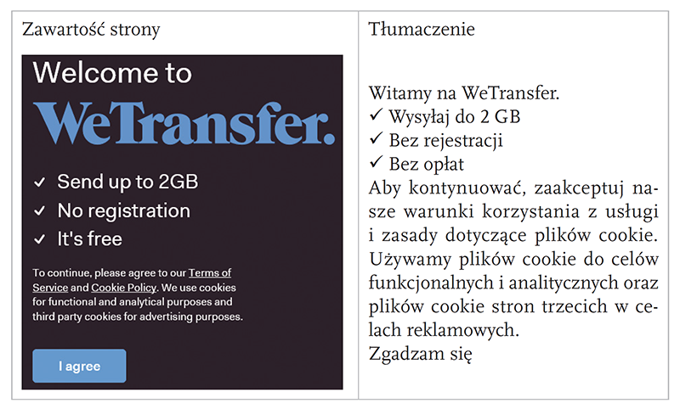

ZADANIE

Odpowiedz na pytania:
- Jak nazywa się program pocztowy opisany w tej lekcji?
- Jak nazywają się pliki dołączane do wiadomości e-mail?
- Z jakiego serwisu możesz skorzystać przy przesyłaniu dużych plików, których nie można przesłać mailem?

